V.B.G.
Virtual Business Gate

Manuale di installazione e configurazione
Componenti Java

V 2.10

Ed 1.0 01/12/2011

VBG è un sistema software per la gestione delle segnalazioni certificate di inizio attività e dei procedimenti di autorizzazione e concessione on-line.

Il sistema è stato realizzato da INIT srl su incarico del Consorzio SIR Umbria nell’ambito del progetto Ri_Umbria, il progetto di riuso della Regione Umbria.

Il sistema VBG è a disposizione in riuso a tutte le Pubbliche Amministrazioni che ne fanno richiesta al Consorzio SIR Umbria.

Maggiori informazioni sono reperibili all’indirizzo www. sir.umbria.it/riumbria

SOMMARIO

1 Prerequisiti di sistema 4
2 Applicativi della SUITE 5
3 Installazioni e configurazioni 8
3.1.1 Installazione JDK java 8
3.1.2 Installazione tomcat 8
3.1.3 Installazione OpenOffice 9
3.1.4 Installazione e configurazione applicativi della suite VBG 9
3.1.5 Configurazione IBCSecurity 12
3.1.6 Comunisecurity_param 12
3.1.7 Comunisecurity 12
3.1.8 Comunisecurity_connection 13
3.1.9 Comunisecurity_app 13
4 Configurazione dei file di properties dei componenti java 14
4.1 ibcSecurity 14
4.2 ibcAuthenticationGateway 15
4.3 backend 15
4.4 ibcstc 16
4.5 ibcfileconverter 17
4.6 ibcfirmadigitaleweb 17
4.7 ibcwfrenderer 18
4.8 nla-enti 18
4.9 nla-pec 18
4.10 vbgfront 19

Prerequisiti di sistema

Sistema operativo | Note
Linux Redhat 5 | In alternativa Linux CentOS 5
Windows Server | 2003-2008

Nome Applicativo | Versione Minima | Note
Sun java jre | 1.6.0_6
Apache tomcat App server | 6.0.26
Oracle DBMS | 10g
MySQL DBMS | 5.1
PostgresQL DBMS | 8.1
SQLServer | 2000
Isapi Connector |  | Versione specifica per tomcat, se richiesto
Open office | 3.1 | Utilizzato per la conversione dei file ed installato come servizio nella macchina che contiene FileConverter

Applicativi della SUITE

Nome applicativo | Descrizione | Opzionale | Tipo
ibcauthenticationgateway | Gateway di autenticazione | No | BE
ibcfileconverter | Middle ware conversione file | No | MW
ibcfirmadigitaleweb | Middleware per verifica firma digitale | Si | MW
vbgfront | frontend Informativo |  | FE
ibcwfrenderer | Graficatore delle configurazioni dei procedimenti | Si | BE
ibcsecurity | Middle ware gestione token autenticazione | No | MW
ibcstc | Middle ware sistema territoriale comunicazione | No | MW
backend | Applicativo Backend | No | BE

Legenda:

MW | Middleware
BE | BackEnd
FE | FrontEnd
DIAGRAMMA DI DEPLOY DEI COMPONENTI

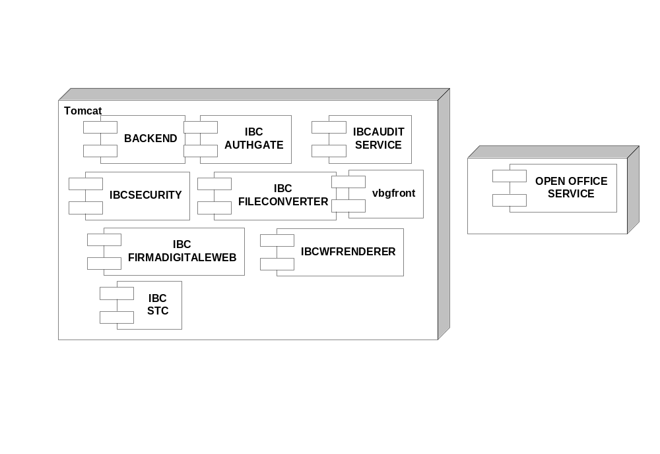
DATABASES

Schema | CREDENZIALI | TABLESPACE | Note
IBCBACK | IBCBACK | IBCBACKDATA | Database principale dell’applicativo di gestione pratiche
IBCBACK | IBCBACK | IBCBACKIDX | Database principale dell’applicativo di gestione pratiche
IBCBACK | IBCBACK | IBCBACKLOB | Database principale dell’applicativo di gestione pratiche
IBCSTC | IBCSTC | IBCSTCDATA | Database del sistema di cooperazione applicativa STC
IBCSECURITY | IBCSECURITY | IBCSECURITY | Database del sistema di autenticazione applicativa e cooperazione

Installazioni e configurazioni
Installazione Database
Eseguire la normale procedura di installazione dell’installer dello specifico sistema rdbms.

Installazione JDK java
Eseguire la normale procedura di installazione dell’installer.

Installazione tomcat
Se l’ambiente è windows seguire l’installer di tomcat.
Installare tomcat nell’unità disco dei dati (se presente), ovvero dove sono installati gli altri componenti VBG e non su l’unità disco principale.

Al termine dell’installazione (tomcat deve essere installato come servizio) vanno settati i seguenti parametri.
-Xms1024m
-Xmx1536m
-XX:PermSize=256m
-XX:MaxPermSize=512m
In ambiente windows questo lo si fa dall’eseguibile tomcat6w.exe situato nella cartella bin della directory principale dell’installazione di tomcat
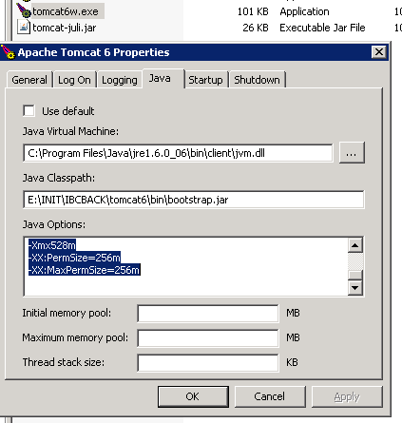

In ambiente Linux le proprietà vanno settate nel file $CATALINA_HOME/bin/setenv.sh
Se il file non esiste va creato con i permessi di esecuzione e vi va inserita la seguente linea
CATALINA_OPTS="-server -XX:MaxPermSize=512m -Xms1024m -Xmx1536m"
Il dimensionamento di questi parametri deve essere sempre adeguato alle caratteristiche della macchina.
Al termine dell’installazione va gestito il file tomcat-users.xml che permette di gestire l’applicazione di gestione del tomcat.
Il file si trova nella directory conf di installazione del tomcat.
Esempio di configurazione dell’utente di gestione del manager

<?xml version='1.0' encoding='cp1252'?>
<role rolename="admin"/>
<role rolename="manager"/>
<user username="admin"
password="admin<IDCOMUNEALIAS>"
roles="admin,manager"/>
</tomcat-users>

Installazione OpenOffice
In caso di installazione in ambiente windows seguire il documento “VBG_MIC_OO_2.10_ed10_20111201”

Installazione e configurazione applicativi della suite VBG
Una volta installati gli applicativi software di base (i prerequisiti) vanno installati deployati in tomcat gli applicativi della Suite VBG.
Di seguito la lista degli applicativi:

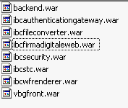

Gli applicativi possono essere installati nell’ordine che si vuole.
Una volta installati, comunque, si deve procedere alla loro configurazione.
Si stoppa il servizio tomcat e si eseguono le operazioni che seguono.
Dentro la directory <tomcat.home>/webapps ci sono le directory create per ogni applicazione installata

IBCAUTHENTICATIONGATEWAY

Nella cartella WEB-INF/classes modificare i file:

token.properties | Vanno settati anche i parametri al servizio ibcsecurity  ws.token.url=http://localhost:8080/ibcsecurity/services  ws.token.user=AUTHGATE  ws.token.pwd=9a44bd17bbd836547850c08a75d17011
Log4j.properties | Opzionale se si desidera modificare il livello di log o l’output su file o stdout

BACKEND

Nella cartella WEB-INF/classes modificare i file:
deploy.properties | Vanno settati i parametri al servizio ibcsecurity  ws.token.url=http://localhost:8080/ibcsecurity/services  ws.token.user=BACKOFFICE  ws.token.pwd=9a44bd17bbd836547850c08a75d17011
log4j.properties | Opzionale se si desidera modificare il livello di log o l’output su file o stdout
db.properties | Vanno commentati i parametri di sviluppo e scommentati quelli di produzione  #C3P0 OPTIONS  #--sviluppo--  hibernate.c3p0.min_size=1  hibernate.c3p0.max_size=3  hibernate.c3p0.acquire_increment=1  c3p0.numHelperThreads=1  #--produzione--  #hibernate.c3p0.min_size=20  #hibernate.c3p0.max_size=100  #hibernate.c3p0.acquire_increment=5  #c3p0.numHelperThreads=10

IBCFILECONVERTER

Nella cartella WEB-INF/classes modificare i file:
deploy.properties | Vanno settati i parametri al servizio di OpenOffice  openoffice.service.host=localhost  openoffice.service.port=8100
log4j.properties | Opzionale se si desidera modificare il livello di log o l’output su file o stdout

IBCFIRMADIGITALEWEB

Nella cartella WEB-INF/classes modificare i file:
ca.properties | Va settato il percorso alla directory che contiene i certificati Ca  cafilesdir=C:/Sviluppo/FirmaDigitale/elencopubblico/
log4j.properties | Opzionale se si desidera modificare il livello di log o l’output su file o stdout

IBCSECURITY

Nella cartella WEB-INF/classes modificare i file:
deploy.properties | Vanno settati i parametri di accesso alla base dati.
log4j.properties | Opzionale se si desidera modificare il livello di log o l’output su file o stdout

IBCSTC

Nella cartella WEB-INF/classes modificare i file:
deploy.properties | Vanno settati i parametri di accesso alla base dati.  Qualora il database sia oracle deve essere settato il parametro  hibernate.lobhandler=default  Con  hibernate.lobhandler=oracle
log4j.properties | Opzionale se si desidera modificare il livello di log o l’output su file o stdout

IBCWFRENDERER

Nella cartella WEB-INF/classes modificare i file:
deploy.properties | Vanno settati i parametri al servizio ibcsecurity  ws.token.url=http://localhost:8080/ibcsecurity/services  ws.token.user=BACKOFFICE  ws.token.pwd=9a44bd17bbd836547850c08a75d17011
log4j.properties | Opzionale se si desidera modificare il livello di log o l’output su file o stdout

VBGFRONT

Nella cartella WEB-INF/classes modificare i file:
security.properties | Vanno settati i parametri al servizio ibcsecurity  ws.token.url=http://localhost:8080/ibcsecurity/services  ws.token.user=FRONTOFFICE  ws.token.pwd=2405720ddb12bf40cfd880f4cef7590d
log4j.properties | Opzionale se si desidera modificare il livello di log o l’output su file o stdout

Per ulteriori informazioni fare riferimento all’appendice A

Configurazione IBCSecurity
Resta da configurare l’applicazione IBCSecurity.

Accedere alle tabelle dell’applicativo

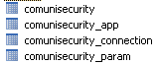

Comunisecurity_param
Configurare i seguenti parametri

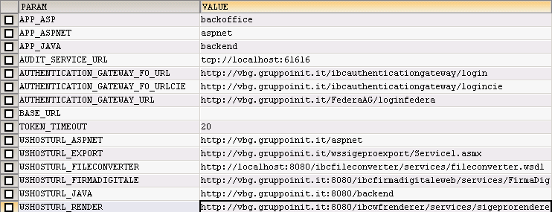

Facendo attenzione al nome dell’host nei parametri che rappresentano un url.

Il parametro AUTHENTICATION_GATEWAY_URL rappresenta l’url del gateway di accesso che di default deve essere impostato a http://vbg.gruppoinit.it/ibcauthenticationgateway/login mentre in caso di autenticazione tramite fedERa deve essere impostato nel modo seguente:
http://vbg.gruppoinit.it/FederaAG/loginfedera

Comunisecurity

in queste tabelle vanno configurate le risorse jdbc che rappresentano la connessione al database.
Inserire una riga come da immagine

Alias è l’identificativo per creare l’url di connessione all’applicativo.
Es: http://vbg.gruppoinit.it/backend/?idcomunealias=VBG

Comunisecurity_connection
Rappresenta le informazioni della risorsa jdbc per recuperare le informazioni sulle connessioni al RDBMS.

Comunisecurity_app

la tabella serve per censire le applicazioni abilitate ad accedere alle connessioni per autenticazioni applicative.
Censire i seguenti utenti:

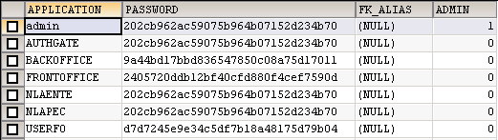

Per testare l’applicativo è necessario lanciare l’url
http://<ipmacchina>:8080/backend/welcome/start.htm?idcomunealias=<ALIAS_CONFIGURATO>

Configurazione dei file di properties dei componenti java

ibcSecurity
File da configurare: deploy.properties

##-------DIALETTI ---------------------------------------------##
#
# org.hibernate.dialect.MySQLDialect
# org.hibernate.dialect.MySQLInnoDBDialect
# org.hibernate.dialect.MySQLMyISAMDialect
# org.hibernate.dialect.Oracle8iDialect
# org.hibernate.dialect.Oracle10gDialect
# org.hibernate.dialect.Oracle9iDialect
# org.hibernate.dialect.PostgreSQLDialect
# org.hibernate.dialect.SQLServerDialect
#
##--------------------------------------------------------------##

hibernate.dialect = org.hibernate.dialect.Oracle10gDialect
##-------LOB HANDLER--------------------------------------------##
#
# default (per tutti i db tranne oracle)
# oracle
#
##--------------------------------------------------------------##

hibernate.lob_handler = oracle
##------- DRIVER -----------------------------------------------##
#
# com.mysql.jdbc.Driver
# oracle.jdbc.OracleDriver
# org.postgresql.Driver
# com.microsoft.jdbc.sqlserver.SQLServerDriver
# (per driver jdbc-2.0: sqljdbc4.jar)
# com.microsoft.sqlserver.jdbc.SQLServerDriver
#
##---------------------------------------------------------------##

jdbc.driverClassName = oracle.jdbc.OracleDriver
##-------STRINGHE DI CONNESSIONE---------------------------------##
#
# jdbc:oracle:thin:@HOST:1521:SID
# jdbc:postgresql://HOST:5432:/DATABASE
# jdbc:mysql://HOST:3306/DATABASE?autoReconnect=true
# jdbc:microsoft:sqlserver://HOST:1433;DatabaseName=DATABASE;SelectMethod=cursor
#
##---------------------------------------------------------------##

jdbc.url = jdbc:oracle:thin:@dbora10g:1521:ora10g
jdbc.username = security
jdbc.password = ss4init
##----------------------------------------------------------------##

Vanno settati i parametri di accesso alla base dati per lo schema ibcsecurity.

ibcAuthenticationGateway
File da configurare: token.properties

#SIGEPROSECURITY WEB SERVICE CONNECTION INFO
ws.token.url=http://localhost:8080/ibcsecurity/services
ws.token.user=AUTHGATE
ws.token.pwd=202cb962ac59075b964b07152d234b70

localhost: ip host dove si trova ibcsecurity

backend
File da configurare: deploy.properties + db.properties

db.properties: scommentare i parametri di produzione e commentare quelli di sviluppo

deploy.properties:

#PARAMETRI DI DEPLOY
#
##------------LISTA DEGLI IDCOMUNE CHE INDIVIDUANO UNA INSTALLAZIONE MASTER----------------------##
# Nella proprietà [installazione.master.idcomune.codici] vengono definiti i vari identificativi
# (IDCOMUNE) della base dati che individuano una installazione MASTER. Gli identificativi sono separati da virgola
##-----------------------------------------------------------------------------------------------##
installazione.master.idcomune.codici=

# WEB SERVICE SIGEPROSECURITY
ws.token.pwd=9a44bd17bbd836547850c08a75d17011
ws.token.url=http://localhost:8080/ibcsecurity/services
ws.token.user=BACKOFFICE

localhost: ip host dove si trova ibcsecurity

sigeprosecurity: ibcsecurity

ibcstc
File da configurare: deploy.properties

#PARAMETRI DI DEPLOY
#
#JDBC CONNECTION OPTIONS
##------------ DRIVER ---------------------------------##
#
# com.mysql.jdbc.Driver
# oracle.jdbc.OracleDriver
# org.postgresql.Driver
# com.microsoft.jdbc.sqlserver.SQLServerDriver
# (per driver jdbc-2.0: sqljdbc4.jar)
# com.microsoft.sqlserver.jdbc.SQLServerDriver
#
##-----------------------------------------------------##
jdbc.driverClassName=oracle.jdbc.OracleDriver
##-------STRINGHE DI CONNESSIONE-----------------------##
#
# jdbc:oracle:thin:@HOST:1521:SID
# jdbc:postgresql://HOST:5432:/DATABASE
# jdbc:mysql://HOST:3306/DATABASE?autoReconnect=true
# jdbc:microsoft:sqlserver://HOST:1433;DatabaseName=DATABASE;SelectMethod=cursor
#
##-----------------------------------------------------##
jdbc.url=jdbc:oracle:thin:@dbora10g:1521:ora10g
jdbc.username=stc
jdbc.password=stc

#C3P0 OPTIONS

jdbc.c3p0.minPoolSize=5
jdbc.c3p0.maxPoolSize=20
jdbc.c3p0.acquireIncrement=5
jdbc.c3p0.idleConnectionTestPeriod=600
jdbc.c3p0.maxIdleTime=1800
jdbc.c3p0.maxStatements=50

#HIBERNATE OPTIONS
##------------ DIALETTI -------------------------------##
#
# org.hibernate.dialect.MySQLDialect
# org.hibernate.dialect.MySQLInnoDBDialect
# org.hibernate.dialect.MySQLMyISAMDialect
# org.hibernate.dialect.Oracle8iDialect
# org.hibernate.dialect.Oracle10gDialect
# org.hibernate.dialect.Oracle9iDialect
# org.hibernate.dialect.PostgreSQLDialect
# org.hibernate.dialect.SQLServerDialect
#
##-----------------------------------------------------##
hibernate.dialect=org.hibernate.dialect.Oracle10gDialect
hibernate.connection.release_mode=on_close
hibernate.generate_statistics=false
hibernate.show_sql=false
hibernate.use_sql_comments=false
hibernate.format_sql=false

#LOB HANDLER
##------------ HANDLER --------------------------------##
# oracle
# default
##-----------------------------------------------------##
hibernate.lobhandler=oracle

Vanno settati i parametri di accesso alla base dati per lo schema ibcstc.

ibcfileconverter
File da configurare: deploy.properties
Nel file di configurazione nel parametro token va specificata la macchina aspnet

openoffice.service.host=localhost
openoffice.service.port=8100

service.use.security=false
security.permitted.keys=SIGEPRO

ibcfirmadigitaleweb
File da configurare: ca.properties

cafilesdir=C:/Sviluppo/FirmaDigitale/elencopubblico/
#############################
#####ENTI CERTIFICATORI######
enti=postecom,infocamere,cnipa,actalis,trust

postecom=Postecom
infocamere=Infocamere
cnipa=CNIPA
actalis=Actalis
trust=Trustitalia
#############################
#####ENTI CERTIFICATORI######

C:/Sviluppo/: Va settato il percorso alla directory che contiene i certificati Ca

ibcwfrenderer
File da configurare: deploy.properties

# WEB SERVICE SIGEPROSECURITY
ws.token.url=http://localhost:8080/ibcsecurity/services
ws.token.user=BACKOFFICE
ws.token.pwd=9a44bd17bbd836547850c08a75d17011

# COLORE DEI BLOCCHI (R,G,B) [0-255]
graph.color=113,213,234

localhost: ip host dove si trova ibcsecurity

nla-enti
File da configurare: deploy.properties

# PARAMETRI PER COMUNICAZIONE CON STC (registrare il nodo in STC)
ws.stc.url=http://devel9:8080/stc/services
ws.stc.user=ENTI
ws.stc.pwd=123
# PARAMETRI PER COMUNICAZIONE CON SIGEPROSECURITY (registrare il nodo in sigeprosecurity)
ws.token.url=http://devel9:8080/ibcsecurity/services
ws.token.user=NLAENTE
ws.token.pwd=202cb962ac59075b964b07152d234b70

devel9: ip host dove si trova ibcsecurity e ibcstc

nla-pec
File da configurare: deploy.properties

# PARAMETRI CASELLA PEC
pec.host= (eliminare)
pec.protocol= (eliminare)
pec.user= (eliminare)
pec.password= (eliminare)

# PARAMETRI PER COMUNICAZIONE CON STC (registrare il nodo in STC)
ws.stc.url=http://devel9:8080/stc/services
ws.stc.user=PEC
ws.stc.pwd=123
ws.stc.idEnteDestinatario=E256
ws.stc.idSportelloDestinatario=SS
ws.stc.idNodoDestinatario=400
ws.stc.idEnteMittente=PEC
ws.stc.idSportelloMittente=PEC
ws.stc.idNodoMittente=800

# CODICE COMUNE ASSOCIATO
# (SE SIGEPRO E' IN CONFIGURAZIONE COMUNI ASSOCIATI CORRISPONDE AL CODICECOMUNE ALTRIMENTI LASCIARE VUOTO)
codice.comune.associato=

# PARAMETRI PER COMUNICAZIONE CON SIGEPROSECURITY (registrare l'utente NLAPEC in sigeprosecurity)
ws.token.url=http://devel9:8080/ibcsecurity/services
ws.token.user=NLAPEC
ws.token.pwd=202cb962ac59075b964b07152d234b70

#PARAMETRI PER INVIO EMAIL GENERICA
mail.host= (eliminare)
mail.from= (eliminare)
mail.to= (eliminare)
mail.cc=
mail.subject= (eliminare)
mail.text= (eliminare)

devel9: ip host dove si trova ibcsecurity e ibcstc

vbgfront
File da configurare: security.properties

#SIGEPROSECURITY WEB SERVICE CONNECTION INFO
ws.token.url=http://localhost:8080/ibcsecurity/services
ws.token.pwd=2405720ddb12bf40cfd880f4cef7590d
ws.token.user=FRONTOFFICE

localhost: ip host dove si trova ibcsecurity

